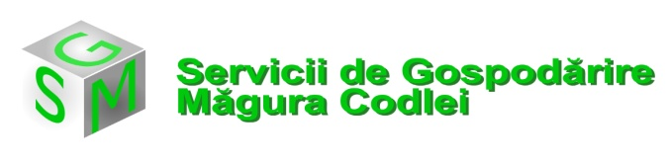
RO 16976481 J2004002737087
Str. Fabricii, nr. 11, Codlea, jud. Brașov
Telefon: 0268/506342 Fax: 0268/506344
Email: contact@serviciimagura.ro

Nr._____/ ________
Ex. nr.__/2
CERERE
eliberare adeverință pentru Biroul Notarial Public

Domnului Director al SC Servicii de Gospodărire Măgura Codlei SRL

Subsemnatul(a):_______________________________________________________
Cod numeric personal :_________________________________
Adresa: mun./com/ ____________________, str.___________________________ nr._____ bl.____ sc.___ ap.___, județ __________,
Posesor Act de identitate: CI/BI seria ____ nr.______ eliberat(a) de _________________Telefon: ________________, email: ____________________

Vă rog să-mi aprobați eliberarea unei adeverințe din care să rezulte următoarele:
□ dețin sau NU contract de salubritate încheiat cu SGMC pentru imobilul deținut în municipiul Codlea / comuna_______________, str. ________, nr._____ bl.____ sc.___ ap.___, judeţul Braşov
□ figurez sau NU cu debit neachitat pentru serviciile de salubrizare.
Doresc ca răspunsul să îmi fie transmis pe adresa pe e-mail □ DA □NU
Vă mulțumesc.

Data Semnătura

